Comunicado de Imprensa
Cascais, 04 de novembro de 2020

Marca especializada em capas e acessórios para telemóveis e tablets

CascaiShopping recebe nova loja La Casa de las Carcasas

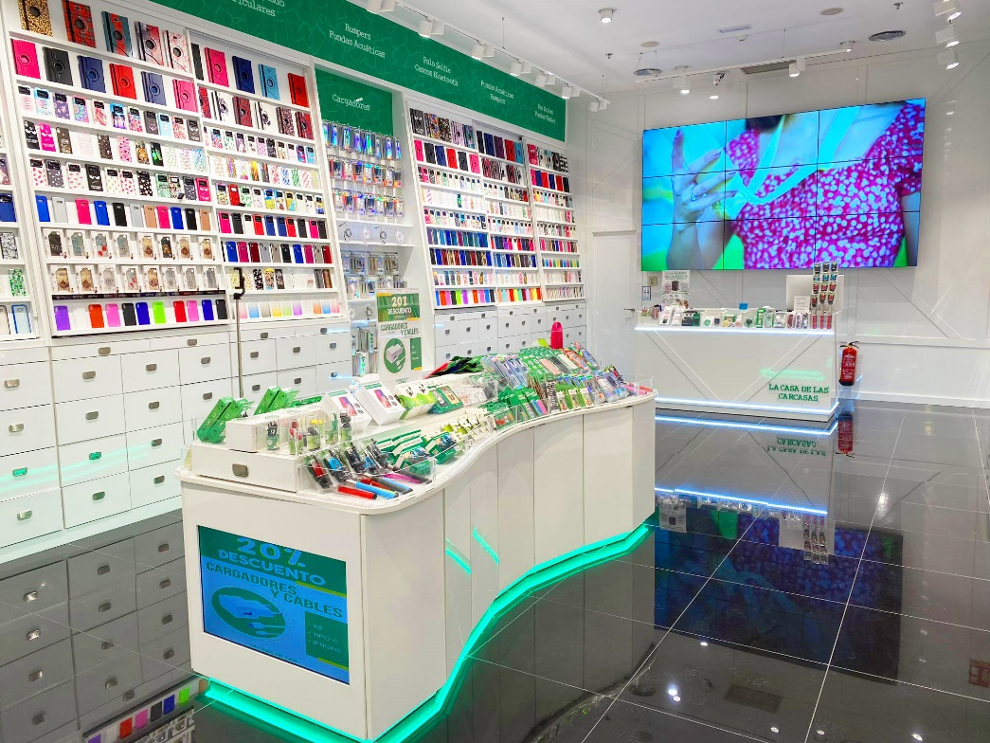

Já abriu no CascaiShopping a mais recente loja La Casa de las Carcasas, marca especializada em capas e acessórios para telemóveis e tablets.

La Casa De Las Carcasas nasceu em 2012 como um projeto empreendedor dedicado à venda on-line de todos os tipos de acessórios para telemóveis e tablets. Atualmente, é uma empresa já posicionada e com uma importante participação de mercado no setor, com 190 lojas abertas em Espanha e em Portugal.

Na nova loja situada no Piso 0, junto à Praça Central do CascaiShopping, os visitantes vão encontrar um vasto stock de produtos, tanto para os smartphones e tablets mais recentes como para modelos mais antigos. Produtos únicos, com desenhos exclusivos e modernos, como por exemplo as capas com cordão de pescoço, mas também produtos oficiais Disney®, Marvel®, Star Wars®, entre outros, para os verdadeiros fãs.

Visite o novo paraíso de acessórios e capas de telemóvel e usufrua de um atendimento especializado e personalizado na nova loja do CascaiShopping.

Sobre o CascaiShopping
Privilegiadamente localizado na zona de Cascais, numa área de influência de um dos concelhos mais ricos de Portugal, o CascaiShopping dispõe de um público-alvo de cerca de 813.000 habitantes numa zona turística de excelência. Na área total de mais de 73 mil m2 distribuem-se 199 lojas, repletas das mais recentes novidades do mundo da moda e do glamour, para além de sete salas de cinema e uma sala IMAX e 40 restaurantes. O CascaiShopping dispõe de 3.521 lugares de estacionamento gratuitos.
A par da experiência única de compras e de lazer que oferece aos seus clientes, o CascaiShopping assume a responsabilidade de dar um contributo positivo para um mundo mais sustentável, trabalhando ativamente para um desempenho excecional nas áreas ambiental e social. Todas as iniciativas e novidades sobre o Centro podem ser consultadas no site www.cascaishopping.pt , no Facebook www.facebook.com/cascaishopping e no Instagram centro.cascaishopping.

Para mais informações por favor contactar:
Lift Consulting – Helena Rocha
M: +351 917 176 862 | helena.rocha@lift.com.pt

